ДЕПАРТАМЕНТ ОБРАЗОВАНИЯ И НАУКИ ГОРОДА СЕВАСТОПОЛЯ
ГОСУДАРСТВЕННОЕ БЮДЖЕТНОЕ ОБРАЗОВАТЕЛЬНОЕ УЧРЕЖДЕНИЕ
«ЦЕНТР ДОПОЛНИТЕЛЬНОГО ОБРАЗОВАНИЯ
«МАЛАЯ АКАДЕМИЯ НАУК»
ЦЕНТР ВЫЯВЛЕНИЯ И ПОДДЕРЖКИ ОДАРЕННЫХ ДЕТЕЙ
ГОРОДА СЕВАСТОПОЛЯ «АЛЬТАИР»

КОНТРОЛЬ КАЧЕСТВА МОЛОЧНЫХ СМЕСЕЙ ДЛЯ ДЕТСКОГО ПИТАНИЯ, ИССЛЕДОВАНИЕ БЕЗОПАСНОСТИ ИХ СОСТАВА

Работу выполнила:
Марова Алина,
учащаяся творческого объединения
«Экспериментальная химия», ГБОУ ЦДО
«Малая академия наук», лицей- предуниверсарий ФГАОУ ВО СевГУ, 10 Е класс;

Научный руководитель:
Черкашина Наталья Игоревна, руководитель ТО «Экспериментальная химия», ГБОУ ЦДО «Малая академия наук», лицей-предуниверсарий ФГАОУ ВО СевГУ, к.т.н., доцент

Севастополь 2026

СОДЕРЖАНИЕ

ВВЕДЕНИЕ | 3
РАЗДЕЛ 1. ТЕОРЕТИЧЕСКАЯ ЧАСТЬ  - Анализ нарушений детского организма в зависимости от качества питания  1.2 Анализ данных состава исходного продукта | 5  5  6
РАЗДЕЛ 2. МАТЕРИАЛ И МЕТОДЫ ИССЛЕДОВАНИЯ  2.1 Методы определения консервантов  2.2 Определение активной кислотности  2.3 Определение кальция и магния при совместном присутствии  2.3.1 Определение кальция в исследуемых смесях детского питания  2.4 Методы определения ионов меди в растворе | 11  11  11  14  16  16
РАЗДЕЛ 3. РЕЗУЛЬТАТЫ И ОБСУЖДЕНИЕ  - Результаты качественного анализа проб  - Результаты количественного анализа проб | 20  20  21
ВЫВОДЫ | 23
СПИСОК ИСПОЛЬЗОВАННОЙ ЛИТЕРАТУРЫ | 24

ВВЕДЕНИЕ

Актуальность проблемы.
Исследования в области здоровья и развития подрастающего поколения являются приоритетной задачей каждого государства. Организация поставки и изготовления качественных товаров детского питания имеют важное значение для гармоничного развития ребенка и охраны его здоровья. Рациональное и сбалансированное питание подрастающего поколения ребенка с первых дней жизни является необходимой составляющей его правильного роста и развития, влияет на формирование здоровья на всю последующую жизнь.
Гипотеза: популярные марки детских молочных смесей из магазинов г. Севастополя безопасны для детей в возрасте 0-6 месяцев.
Цель: исследовать качественный и количественный состав сухих молочных смесей, предназначенных для детского питания с 0 до 6 месяцев.
Для достижения поставленной цели необходимо выполнить следующие задачи исследования:
- изучить информацию о нарушениях детского организма в зависимости от качества питания;
- определить качественный и количественный состав исследуемого продукта;
- определить рН и наличие консервантов в сухой смеси;
- определить солесодержание ионов кальция, магния и меди в пробах выбранных марок детского питания.
Объектом исследования является сухая молочная смесь марок «Малютка 1», «Nutrilak Premium 1», «Nutrilon», «Priolac Gold 1», «Nestogen 1».
Методы исследования – кондуктометрический метод (определение массовой доли солей и рН); титриметрический метод (определение концентрации ионов меди, кальция и магния).
Предмет исследования. Определение концентрации микроэлементов (ионов меди, кальция и магния), рН и наличия консервантов в сухой молочной смеси детского питания.
Научная новизна полученных результатов. Получены новые данные за 2025 г. о качественном и количественном составе сухой молочной смеси марок «Малютка 1», «Nutrilak Premium 1», «Nutrilon», «Priolac Gold 1», «Nestogen 1».
Практическое значение полученных результатов. Полученные результаты могут использоваться для оценки качества детского питания.
Связь работы с научными программами. Научная работа выполнена на кафедре «Химия и химические технологии» в рамках работы творческого объединения «Экспериментальная химия».

Личный вклад учащегося. Марова Алина принимала непосредственное участие в выборе темы «КОНТРОЛЬ КАЧЕСТВА МОЛОЧНЫХ СМЕСЕЙ ДЛЯ ДЕТСКОГО ПИТАНИЯ, ИССЛЕДОВАНИЕ БЕЗОПАСНОСТИ ИХ СОСТАВА», осваивала титриметрический и кондуктометрический методы для анализа. Подготовка посуды, а также эксперименты проводились учащейся самостоятельно под руководством Черкашиной Н. И. Обработка полученных данных, а также интерпретация результатов выполнены лично согласно инструкциям научного руководителя.
Структура и объём работы. Научная работа изложена на 24 страницах машинописного текста, состоит из введения, трёх разделов, выводов, списка литературы, который содержит 7 источников. Текст работы иллюстрирован 4 таблицами, 6 рисунками.
РАЗДЕЛ 1. ТЕОРЕТИЧЕСКАЯ ЧАСТЬ

1.1 Анализ нарушений детского организма в зависимости от качества питания

Нарушения ионного обмена в организме ребенка обусловлены изменениями общего количества какого-либо иона в организме, такого как: Ca²⁺, Mg²⁺, Na⁺, K⁺, Mn²⁺, Zn²⁺, Fe³⁺, I⁻, Se⁴⁺.
Кальций оказывает стимулирующее влияние на выделение норадреналина и ацетилхолина в синапсах вегетативной нервной системы, облегчает синаптическую передачу в ганглиях и нервно-мышечных соединениях, оказывает инотропный эффект на миокард, участвует в функционировании ряда ферментативных систем, является основой костной ткани [1]. Концентрация общего кальция в плазме составляет 2,25-2,75 ммоль/л, ионизированного – 1,12-1,5 ммоль/л.
Одним из факторов, влияющих на жизнедеятельность организма и соблюдение достаточно сложных взаимоотношений между многочисленными независимыми факторами питания, играющими важную регулирующую роль в обмене веществ, является медь. Основным следствием её дефицита являются ухудшение показателей роста и развития, учащение железодефицитных анемий и других микроэлементозов у детей. Все дети с дефицитом допустимого уровня меди в волосах относятся к группе риска и нуждаются в углубленном обследовании.
Требованиями Технического регламента ТР ТС 021/2011 «О безопасности пищевой продукции» и ТР ТС 033/2013 «О безопасности молока и молочной продукции» при производстве пищевой продукции для детского питания для детей всех возрастных групп допускается использовать только натуральные пищевые ароматизаторы, не допускается использование подсластителей, уксуса; запрещено использование бензойной (Е210), сорбиновой (Е200) кислот и их солей (сорбаты, бензоаты); хлопкового масла, гидрогенизированных масел и жиров; пищевого сырья, содержащего ГМО и т.д.
Как показывают отчеты Роскачества, все продукты питания, предназначенные для детского и взрослого возраста, вне зависимости от состава, указанного на упаковке, проверяются на наличие консервантов, таких как сорбиновая, пропионовая и бензойная кислоты. Также эти консерванты известны под названиями Е210 (бензойная кислота) и Е200 (сорбиновая кислота). Первая опасна для людей с проблемами почек, т.к. повышает нагрузку на выделительную систему, а вторая не уничтожает микроорганизмы, а лишь замедляет процесс их размножения. Вред от последней спорный, сейчас сорбиновую кислоту и ее соли добавляют практически во все продукты питания.

1.2 Анализ данных состава исходного продукта

Марка «Priolac Gold 1». Состав: сыворотка молочная сухая деминерализованная, смесь растительных масел (подсолнечное масло, кокосовое масло, рапсовое масло), лактоза, молоко сухое обезжиренное, галактоолигосахариды (ГОС), концентрат белков молочной сыворотки; минеральные вещества: калия цитрат, кальция хлорид, кальциевые соли ортофосфорной кислоты, натрия цитрат, калия хлорид, кальция цитрат, магния хлорид, калия гидроксид, натрия хлорид, кальция карбонат, магния карбонат, железа (II) сульфат, цинка сульфат, меди сульфат, марганца сульфат, йодид калия, селенат натрия; рыбий жир (источник докозагексаеновой кислоты), холина битартрат, масло Mortierella alpina (источник арахидоновой кислоты), 2'-фукозиллактоза; витамины: L-аскорбат натрия, L-аскорбиновая кислота, никотинамид, D-пантотенат кальция, ретинола ацетат, рибофлавин, тиамина гидрохлорид, пиридоксин гидрохлорид, D-альфа-токоферола ацетат, фолиевая кислота, фитоменадион, D-биотин, D3 холекальциферол, цианокобаламин; таурин, инозит; нуклеотиды: цитидин-5 монофосфат, динатрия уридин-5 монофосфат, аденозин-5 монофосфат, динатрия инозин-5 монофосфат, динатрия гуанозин-5 монофосфат.
Марка «Малютка 1». Состав исследуемого продукта указан на упаковке: деминерализованная молочная сыворотка, смесь растительных масел (пальмовое, рапсовое, кокосовое, подсолнечное, масло из Mortierella alpina), мальтодекстрин, обезжиренное молоко, галактоолигосахариды, лактоза, концентрированная молочная сыворотка, концентрат белков молочной сыворотки, фруктоолигосахариды, калия фосфат, калия хлорид, кальция карбонат, калия цитрат, рыбий жир, магния хлорид, холина хлорид, натрия цитрат, эмульгатор — соевый лецитин, L-аскорбиновая кислота, натрия гидроксид, таурин, L-аскорбат натрия, инозитол, железа сульфат, цинка сульфат, уридин-5-монофосфат натриевая соль, цитидин-5-монофосфат, аденозин-5-монофосфат, гуаназин-5-монофосфат натриевая соль, никотинамид, L-триптофан, DL-альфа-токоферола ацетат, инозин-5-монофосфат натриевая соль, фолиевая кислота, меди сульфат, ретинола пальмитат, DL-альфа-токоферол, D-биотин, тиамина гидрохлорид, пиридоксина гидрохлорид, рибофлавин, марганца сульфат, йодид калия, холекальциферол, фитоменадион, селенит натрия, цианокобаламин.
Марка «Nestogen 1». Состав исследуемого продукта указан на упаковке: обезжиренное молоко, деминерализованная молочная сыворотка, лактоза, мальтодекстрин, смесь растительных масел (низкоэруковое рапсовое, подсолнечное, подсолнечное высокоолеиновое, кокосовое), молочный жир, пребиотики (галактоолигосахариды (ГОС) и фруктоолигосахариды (ФОС)), цитрат кальция, эмульгатор (соевый лецитин), цитрат калия, цитрат натрия, фосфат калия, хлорид магния, витаминный комплекс (С (L-аскорбат натрия), Е (DL-альфа-токоферола ацетат), РР (никотинамид), пантотеновая кислота (D-пантотенат кальция), В1 (тиамина мононитрат), А (ретинола ацетат), В6 (пиридоксин гидрохлорид), В2 (рибофлавин), фолиевая кислота (В9), К (фитоменадион), D-биотин (В7), Д (D3 холекальциферол), В12 (цианокобаламин)), хлорид калия, хлорид натрия, рыбий жир, культура лактобактерий L.Reuteri (не менее 1,0x10⁶ КОЕ/г), таурин, инозит, сульфат железа, сульфат цинка, нуклеотиды, L-карнитин, сульфат меди, сульфат марганца, йодид калия, лютеин, селенат натрия.
Марка «Nutrilak Premium 1». Состав исследуемого продукта указан на упаковке: сухая деминерализованная молочная сыворотка, растительные масла (подсолнечное высокоолеиновое, соевое, кокосовое), сухое цельное молоко, мальтодекстрин, молочный жир, сухое обезжиренное молоко, минеральные вещества (кальция карбонат, калия цитрат, кальция фосфат (кальциевые соли ортофосфорной кислоты), натрия хлорид, магния хлорид, калия хлорид, железа (II) сульфат, цинка сульфат, меди сульфат, йодид калия, марганца хлорид, селенит натрия), рыбий жир (источник докозагексаеновой кислоты DHA), концентрат белков молочной сыворотки, витаминный комплекс (L-аскорбиновая кислота, DL-альфа-токоферола ацетат, никотинамид, D-пантотенат кальция, рибофлавин, ретинола ацетат, пиридоксин гидрохлорид, тиамина гидрохлорид, фолиевая кислота, филлохинон, D-биотин, D3 холекальциферол, цианокобаламин), олигосахарид 2'-фукозиллактоза (2'FL), холина битартрат, инозит, таурин, масло Mortierella Alpina (источник арахидоновой кислоты ARA), эмульгатор (соевый лецитин), нуклеотиды (цитидин-5'-монофосфорная кислота, уридин-5'-монофосфат, гуанозин-5'-монофосфат динатриевая соль, аденозин-5'-монофосфат динатриевая соль), L-карнитин, антиокислитель (L-аскорбилпальмитат), лютеин.
Марка «Nutrilon 1». Состав исследуемого продукта указан на упаковке: лактоза, смесь растительных масел (высокоолеиновое подсолнечное, кокосовое, рапсовое, подсолнечное), обезжиренное молоко, деминерализованная молочная сыворотка, галактоолигосахариды, концентрированная молочная сыворотка, концентрат молочного белка, фруктоолигосахариды, рыбий жир, калия цитрат, кальция карбонат, масло из Mortierella alpina, магния хлорид, холина хлорид, трикальций фосфат, натрия цитрат, калия хлорид, натрия хлорид, L-аскорбиновая кислота, эмульгатор - лецитины (из сои), инозит, L-триптофан, L-аскорбат натрия, железа сульфат, цинка сульфат, L-карнитин, антиокислитель - L-аскорбил пальмитат, D-пантотенат кальция, никотинамид, меди сульфат, DL-альфа-токоферола ацетат, ретинола пальмитат, тиамина гидрохлорид, рибофлавин, пиридоксин гидрохлорид, йодид калия, фолиевая кислота, фитоменадион, селенит натрия, марганца сульфат, холекальциферол, D-биотин, цианокобаламин.
Общие и индивидуальные ингредиенты входящие в состав исследуемых марок представлены в таблице 1.1.

Таблица 1.1 Исходные данные исследуемых сухих молочных смесей
№ | Марка | Производитель | Общие составляющие | Отличительный состав
1. | Малютка 1 | АО «ДП «Истра-Нутриция» | 1. Растительные масла (подсолнечное высокоолеиновое, кокосовое).  2. Соли натрия, калия, кальция, магния.  3. Сухое молоко, молочная сыворотка.  4. Витаминный комплекс  5. Рыбий жир | рыбий жир
2. | Nestogen 1 | ООО "Нестле Россия" |  | молочный жир*  лактобактерии
3. | Nutrilon 1 | АО «ДП «Истра-Нутриция» |  | антиокислитель
4. | Priolac Gold 1 | Ausnutria Heerenveen Hector B.V. |  | рыбий жир
5. | Nutrilak Premium 1 | Инфаприм ЗАО |  | рыбий жир  эмульгаторы
* - не содержит рыбий жир в своем составе.
Производитель и документ, регламентирующий качество продукта указаны в таблице 1.2.
Таблица 1.2 Исходные данные исследуемых сухих молочных смесей
№ | Марка | Производитель | Внешний вид продукта | ГОСТ
1. | Малютка 1 | АО «ДП «Истра-Нутриция» | 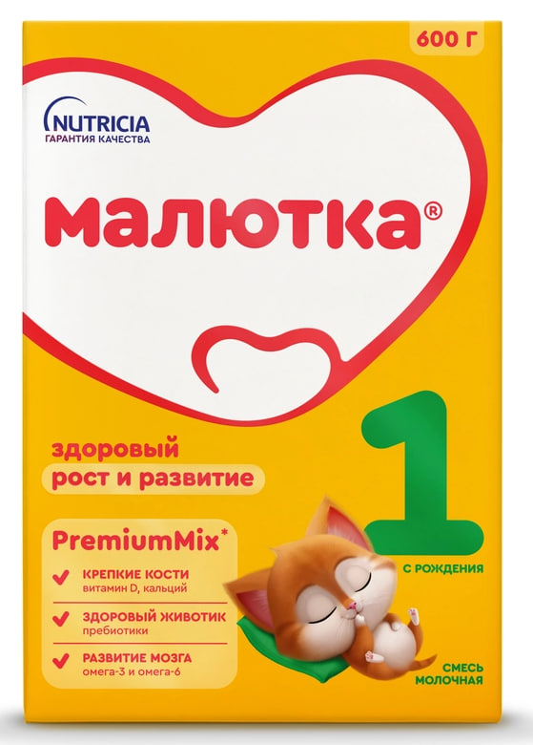 | ТУ 10.86.10-036-00417548-2016
2. | Nestogen 1 | ООО "Нестле Россия" | 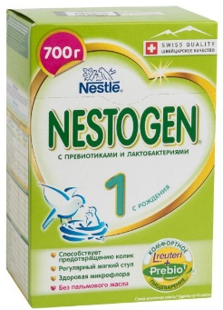 | CTO 96436727-026
3. | Nutrilon 1 | АО «ДП «Истра-Нутриция» | 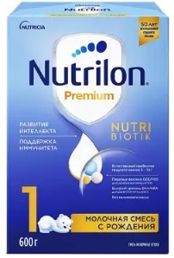 | ТУ 10.86.10-036-00417548-2016  ТШ 10.86.10-036-00417548-2016
4. | Priolac Gold 1 | Ausnutria Heerenveen Hector B.V. | 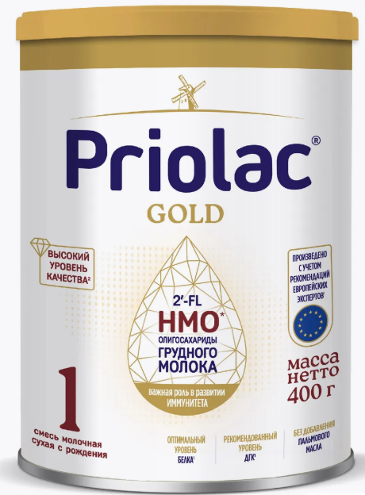 | Регламент (ЕС) 2016/127 от 25 сентября 2015 года
5. | Nutrilak Premium 1 | Инфаприм ЗАО | 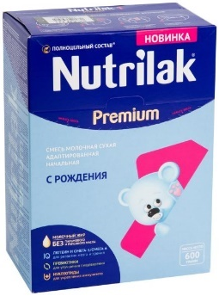 | ТУ 10.86.10-094-37552800-2021

РАЗДЕЛ 2. МАТЕРИАЛ И МЕТОДЫ ИССЛЕДОВАНИЯ

2.1 Методы определения консервантов

Под консервантами в наших исследованиях понималось наличие сорбиновой, пропионовой и бензойной кислот.
Так как целью исследования было не определение количества консервантов, а выявление их наличия, то проводились качественные реакции с исследуемой смесью.
Для этого 10 г продукта растворяли в 40 мл теплой воды и тщательно перемешивали, затем ко всем пробам приливали одинаковое количество раствора хлорида железа (III). Если бы смеси содержали C₆H₅COOH, то наблюдался бы фиолетово-серый оттенок молочно-белого раствора, а наличие сорбиновой кислоты (C₆H₈O₂) привело бы к образованию красно-фиолетового комплекса, который тоже изменил бы цвет смеси (результаты представлены на рисунках 3.1 - 3.2). Также наличие сорбиновой кислоты можно проверить добавлением 2 мл раствора йода 0,1 М; после этого раствор должен обесцветиться, но так как в исследуемом растворе есть очень много других составляющих, данный метод не подходит. На примере бензойной кислоты происходит следующая реакция:
C₆H₅COOH+FeCl₃= | 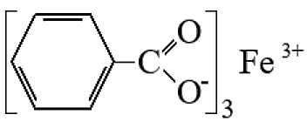 | +HCl | (2.1)

2.2 Определение активной кислотности

Использовали в данной работе кондуктометрический метод. Кондуктометрический метод – электрохимический экспресс-метод анализа, в основе которого лежит измерение удельной электропроводности водных растворов электролитов [4].
Удельная электропроводность - мера способности вещества проводить электрический ток [4].
Кондуктометр для измерения удельной электропроводности представлен на рис. 2.1.
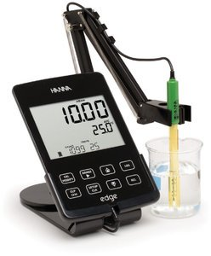
Рис. 2.1 Многопараметровый настольный анализатор Hanna Edge
Данный метод определения рН основан на измерении удельной электропроводности водной вытяжки исследуемых продуктов с использованием кондуктометра.

Средства измерения, оборудование, посуда, материалы.
Кондуктометр-солемер, оснащенный электродом, с техническими характеристиками, соответствующими типу кондуктометра, обеспечивающий возможность измерения показателя удельной электропроводности в диапазоне от 0,1 до 60 мСм/см, пределом допускаемой погрешности ±1% от показания прибора [4].
Продукт массой 30,000 г помещают в фарфоровую ступку и тщательно растирают пестиком до однородной консистенции, постепенно добавляя дистиллированную воду, нагретую до температуры (45±5) °С, тщательно растирают и перемешивают в течение (20±5) мин [4].
Полученную суспензию количественно переносят в стакан. Ступку и пестик несколько раз ополаскивают дистиллированной водой, сливая ее в тот же стакан, общая масса используемой дистиллированной воды должна составлять 120,0 г [4]. Затем суспензию несколько раз фильтруют через шесть-восемь слоев марли. Подготовленную пробу необходимо сразу измерить и не оставлять на длительное время.
Сравнительные данные контрольного раствора дистиллированной воды и подготовленной пробы из детской молочной смеси марки «Малютка 1» на рис. 2.2.
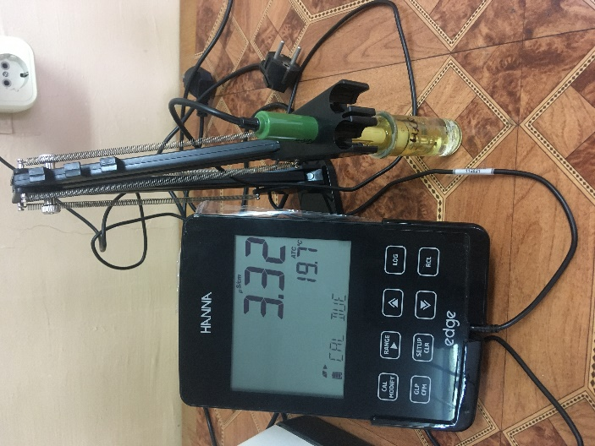 | 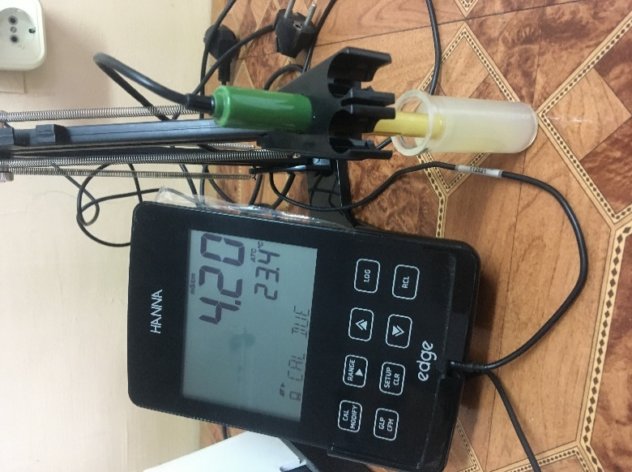
Рис. 2.2 Результаты определения рН в контрольной закупке:
А – контрольный раствор дистиллированной воды | Б – Раствора молочной смеси «Малютка 1»
Каждое значение получалось путем трехразовой подготовки исследуемой пробы.

2.3 Определение кальция и магния при совместном присутствии

Для данного исследования использовался титриметрический метод анализа.

Титрование – постепенное добавление титранта (стандартного раствора) к анализируемому веществу до достижения точки эквивалентности, когда количества взаимодействующих веществ становятся стехиометрически эквивалентными согласно закону эквивалентов. Теоретическая точка эквивалентности, являющаяся идеализированным понятием, на практике проявляется через конечную точку титрования ‒ экспериментально определяемый момент, фиксируемый по резкому изменению свойств системы.
Таким образом, аналитическим сигналом в титриметрическом анализе является объем рабочего раствора (титранта), затраченного на реакцию с определяемым компонентом (веществом) [5]. Индикатор – вещество, которое проявляет видимое изменение в ТЭ или вблизи нее. Точка эквивалентности (ТЭ) – такая точка (момент) титрования, в которой количество прибавленного титранта эквивалентно количеству титруемого вещества [5]. Момент, когда объем титранта соответствует количеству вещества в образце, представлен на рисунке 2.3 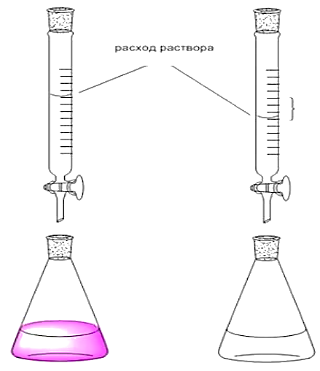
Рисунок 2.3 Схема кислотно-основного титрования
После заполнения бюретки титрантом (рабочим раствором) готовят исследуемый раствор для титрования. Аликвоту исследуемого раствора с помощью пипетки переносят в коническую колбу для титрования. Затем добавляют необходимые реагенты (создаются условия для протекания реакции), проводятся необходимые дополнительные операции и пр. процедуры [5]. Опускают капилляр бюретки в коническую колбу с анализируемым раствором так, чтобы он был направлен в центр колбы и находился в верхней части ее горла. Открывают кран бюретки (или иное) и сливают по каплям титрант из бюретки в колбу, непрерывно перемешивая ее содержимое [5]. Когда окраска индикатора в месте падения капель титранта начнет изменяться, начинают приливать раствор осторожнее, по каплям, следя за тем, чтобы они попадали в раствор, а не оставались на стенках колбы [5]. Титрование прекращают, как только наступает резкое изменение окраски индикатора от приливания одной капли титранта, и записывают объем израсходованного раствора [5].
Необходимо определить раздельно содержание кальция и магния в растворе при их совместном присутствии титрованием рабочим раствором трилона Б.
Константы устойчивости этилендиаминтетраацетатов кальция и магния различаются на 2 порядка (логарифмы констант равны 10,7 и 8,7 для кальция и магния, соответственно, при 20 ºС и ионной силе 0,1). Поэтому эти ионы нельзя оттитровать раздельно, используя только различие в константах устойчивости комплексонов. При рН ~ 10 в качестве металлоиндикаторов используют эриохромовый черный Т. При этих условиях определяют сумму кальция и магния. В другой аликвотной части создают рН>12, вводя NaOH, при этом магний осаждается в виде гидроксида, его не отфильтровывают, и в растворе определяют комплексонометрически кальций в присутствии мурексида. Магний определяют по разности.
Сначала определяли сумму кальция и магния в анализируемых смесях детского питания. Для этого брали 100 г смеси, проводили золение, затем растворяли в дистиллированной воде объемом 100 мл, которая не содержит СО₂, фильтровали через фильтр «красная лента» до получения прозрачного раствора. Анализируемый раствор, содержащий ионы кальция и магния, разбавляют водой до метки в мерной колбе вместимостью 100,0 мл. После перемешивания отбирали пипеткой 10,0 мл раствора в коническую колбу вместимостью 250 мл, прибавляли цилиндром 15 мл дистиллированной воды, 2-3 мл аммиачного буферного раствора с рН 10, на кончике шпателя 20-30 мг индикаторной смеси (смесь эриохромового черного Т). Полученный раствор розового цвета титруют раствором 0,05 М трилона Б до изменения окраски раствора до голубо-синей. Полученная концентрация содержит кальций и магний, и представлена в таблице 2.1.

2.3.1 Определение кальция в исследуемых смесях детского питания

Отбирали пипеткой 10,0 мл анализируемого раствора в коническую колбу, прибавляли 2-3 мл 2М раствора КОН или NaOH, затем использовали индикатор смеси мурексида с хлоридом натрия в количестве 1-2 капли, титровали раствором ЭДТА до изменения окраски раствора из розовой в фиолетовую.

2.4 Методы определения ионов меди в растворе

В современной аналитической практике применяются различные физико-химически методы определения ионов меди, основанные на уникальных свойствах соединений данного иона.
В соответствии со стандартом ГОСТ 4388-72 «Методы определения массовой концентрации меди» [7], ионы меди образуют окрашенное в синий цвет комплексное соединение двухвалентной меди с купризоном при pH 9.

2.4.1 Аппаратура, реактивы

Фотоколориметр КФК-3, укомплектованный кюветами с толщиной слоя 5 см.
Весы аналитические, лабораторные, класс точности 1, 2 по ГОСТ 24104.
Колбы мерные 2-го класса, вместимостью 25, 100, 1000 мл по ГОСТ 1770.
Пипетки мерные без делений вместимостью 10 мл и пипетки мерные с ценой наименьшего деления 0,1 – 0,05 мл, вместимостью 1, 5 и 10 мл, 2-го класса точности по ГОСТ 29169 и ГОСТ 29227.
Стаканы стеклянные лабораторные по ГОСТ 25336.
Бис-(циклогексанон)-оксалилдигидразон (купризон), водно-спиртовой раствор (1:1) массовой доли 0,1%, х.ч..
Аммоний лимоннокислый двузамещенный, 10 %–ный раствор, х.ч..
Медь сернокислая по ГОСТ 4165.
Аммиак водный по ГОСТ 3760, 25 %–ный раствор.
Вода дистиллированная по ГОСТ 6709.

2.4.2 Подготовка к анализу
Приготовление раствора купризона 0,1 %. Растворяют 0,1 г реактива в 50 мл спирто-водной (1:1) смеси, подогревая жидкость на водяной бане до 40 ºС. После полного растворения раствор охлаждают, фильтруют и доводят объем до 100 мл водно-спиртовой смесью.
Приготовление раствора лимоннокислого аммония. Растворяют 10 г двухзамещенного лимоннокислого аммония в 90 мл дистиллированной воды.
Приготовление основного стандартного раствора сернокислой меди. 0,393 г сернокислой меди CuSO₄·5H₂O растворяют в мерной колбе вместимостью 1 л в небольшом количестве дистиллированной воды и доводят объем раствора до метки дистиллированной водой. 1 л раствора содержит 100 мг ионов меди.
Приготовление рабочего стандартного раствора сернокислой меди. Рабочий раствор готовят разбавлением основного раствора в 100 раз дистиллированной водой. 1 л раствора содержит 1 мг ионов меди.

Рисунок 2.4 – Градуировочный график зависимости оптической плотности раствора от массы ионов меди
Расчет массы меди по градуировочной зависимости производится по формуле 2.2:

$${\text{m}}_{\text{X}}\text{=}\frac{{\text{А}}_{\text{x}}}{\text{b}\text{'}},$$ | (2.2)

где A_{x} – оптическая плотность исследуемого раствора;
b’ – параметр линейного уравнения.

Концентрация меди в анализируемом растворе вычисляется по формуле 2.3:

$${\text{С}}_{\text{X}}\text{=}\frac{{\text{m}}_{\text{X}}\text{·1000}}{\text{V}},$$ | (2.3)

где mx – масса меди, найденная по градуировочной зависимости, мкг;
V – объем пробы, взятой для анализа, мл
1000 – коэффициент пересчета содержания меди на 1 л.

РАЗДЕЛ 3. РЕЗУЛЬТАТЫ И ОБСУЖДЕНИЕ

3.1 Качественное определение качества продуктов

Если бы смеси содержали C₆H₅COOH, то наблюдался бы фиолетово-серый оттенок молочно-белого раствора, а наличие сорбиновой кислоты (C₆H₈O₂) привело бы к образованию красно-фиолетового комплекса, который тоже изменил бы цвет смеси. Результаты представлены на рисунках 3.1 - 3.2.
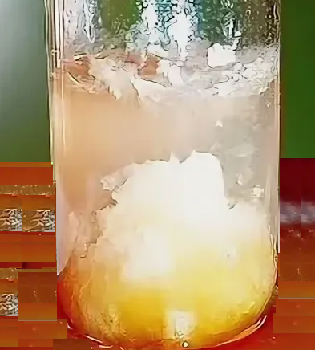 | 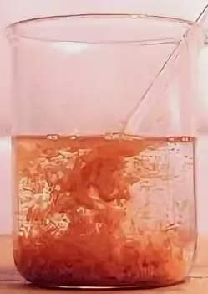
Рисунок 3.1 – Результат качественных реакций на наличие бензойной и сорбиновой кислот | Рисунок 3.2 – Результат при получении бензоата железа

Все образцы показали отрицательный результат, консерванты данного типа не обнаружены.
Согласно ГОСТу, диапазон определения активной кислотности (pH) от 3,0 до 8,0 ед. pH [3], все образцы показали удовлетворительные результаты, их рН находилось в пределах от 6,7 -7.1.

3.2 Количественное определение качества продуктов

Концентрацию магния вычисляют по разности объемов, пошедших на титрование. Объем титранта, израсходованный на титрование магния, вычисляют по разности объемов ЭДТА, пошедшей на титрование при рН 10 и при рН 12.

Таблица 3.1 Содержание кальция и магния в исследуемых смесях
№ | Марка | Производитель | Концентрация ионов кальция Ca²⁺, мг/100 г продукта | Концентрация ионов кальция Mg²⁺, мг/100 г продукта
1. | Малютка 1 | АО «ДП «Истра-Нутриция» | 309 | 46
2. | Nestogen 1 | ООО "Нестле Россия" | 319 | 41
3. | Nutrilon 1 | АО «ДП «Истра-Нутриция» | 312 | 37
4. | Priolac Gold 1 | Ausnutria Heerenveen Hector B.V. | 317 | 39
5. | Nutrilak Premium 1 | Инфаприм ЗАО | 324 | 47

Как видно из таблицы 3.1 содержание ионов кальция в 100 г исследуемой молочной смеси находиться в диапазоне от 309 мг до 324 мг, а для магния от 37 мг до 47 мг. Содержание магния в детских смесях регламентируется ГОСТ 34837-2022, суточная норма магния для детей от 0–6 месяцев составляет не менее 30 мг.
Согласно Техническому регламенту Таможенного союза «О безопасности молока и молочной продукции» (ТР ТС 033/2013), допустимый уровень содержания кальция в адаптированных смесях — 30–70 мг/100 г.
Результаты содержания меди в исследуемых пробах представлены в таблице 3.2.

Таблица 3.2 Содержание меди в исследуемых смесях
№ | Марка | Производитель | Концентрация ионов кальция Cu²⁺, мг/100 г продукта
1. | Малютка 1 | АО «ДП «Истра-Нутриция» | 306
2. | Nestogen 1 | ООО "Нестле Россия" | 302
3. | Nutrilon 1 | АО «ДП «Истра-Нутриция» | 245
4. | Priolac Gold 1 | Ausnutria Heerenveen Hector B.V. | 276
5. | Nutrilak Premium 1 | Инфаприм ЗАО | 229

Известно, что допустимые уровни содержания микронутриентов в жидких и сухих молочных смесях для питания детей раннего возраста указаны в Приложении №14 к техническому регламенту Таможенного союза «О безопасности молока и молочной продукции» (ТР ТС 033/2013), в сутки в организм должно поступать не менее 24 мкг ионов меди. Согласно ТР ТС 021/2011, ПДК меди в пищевых продуктах в России 0,5 мг/кг — для детского питания. Значение во всех марках не превышает 0,3 мг /кг.

ВЫВОДЫ

В ходе работы мы исследовали детские молочные смеси торговых марок «Малютка 1», «Nutrilak Premium 1», «Nutrilon 1», «Priolac Gold 1», «Nestogen 1».
В результате работы были сделаны следующие выводы:
1. Во всех исследуемых образцах запрещённые консерванты (сорбиновая, пропионовая и бензойная кислоты) отсутствуют.
2. Все образцы смесей хорошо растворяются в воде.
3. Все образцы показали удовлетворительные результаты при определении показателя уровня кислотности (рН).
4. Все рассмотренные марки богаты аминокислотами (такими как линолевая, лауриновая, миристиновая), способны оказывать благотворное влияние на развитие ребенка.
5. В смеси достаточно таких минеральных веществ, как магний, медь, кальций. Однако содержание кальция может быть существенно завышено при несоблюдении рецептуры приготовления (разведения) смеси.
На основе проведенного анализа подтверждена гипотеза о безопасности исследованных марок детских молочных смесей для питания детей в возрасте 0–6 месяцев при условии соблюдения инструкций по их приготовлению. Результаты работы имеют практическое значение и могут быть использованы для информирования потребителей и оценки качества продукции.

СПИСОК ИСПОЛЬЗОВАННОЙ ЛИТЕРАТУРЫ

1. Основы инфузионной терапии у детей: учебное пособие / Л.Г. Антипина, С.М. Горбачёва, Н.М. Степанова; Иркутская государственная медицинская академия последипломного образования, Кафедра скорой медицинской помощи и медицины катастроф; Иркутский государственный медицинский университет, Кафедра детской хирургии. – Иркутск: Иркутск: РИО ИГМАПО, 2021. – 100 с.
2. Технический регламент Таможенного союза «О безопасности молока и молочной продукции» (ТР ТС 033/2013). – 2023. – 103 с.

3. ГОСТ 30648.5-2024. Продукты молочные для детского питания. Метод определения активной кислотности. 2024. – 11 c.
4. Титриметрические методы анализа: учебно-методическое пособие / Н.М. Дубова, Т.М. Гиндуллина – Томск: Изд-во Томского политехнического университета, 2011. – 100 с
5. Аналитическая химия. Лабораторный практикум. III часть – количественный анализ (гравиметрические и титриметрические методы). Учебное пособие / сост. В.И. Митрофанова. – Благовещенск: Амурский гос. ун-т, 2018.

7. ГОСТ 4388 – 72. Межгосударственный стандарт. Методы определения массовой концентрации меди. М: ИПК Издательство стандартов, 2015. – 8 с.

